Командиру 1 навчальної роти

РАПОРТ
Прошу Вашого клопотання перед вищим командуванням про надання мені інструктору 1 навчальної роти 1 навчального батальйону військової частини А2900 сержанту КАЗАКОВУ Євгену Івановичу, частини щорічної основної відпустки за 2026 рік терміном на 15 (п’ятнадцять) діб з 29.04.2026 року.
Відпустку буду проводити за адресою: Вінницька обл., м. Вінниця,
вул. Ширшова, буд. 16 кв. 79. Контактний номер телефону: +380975219884.

Інструктор 1 навчальної роти 1 навчального батальйону
сержант Євген КАЗАКОВ
__.04.2026

Командиру 1 навчального батальйону

Клопочу по суті рапорту сержанта КАЗАКОВА Євгена Івановича.

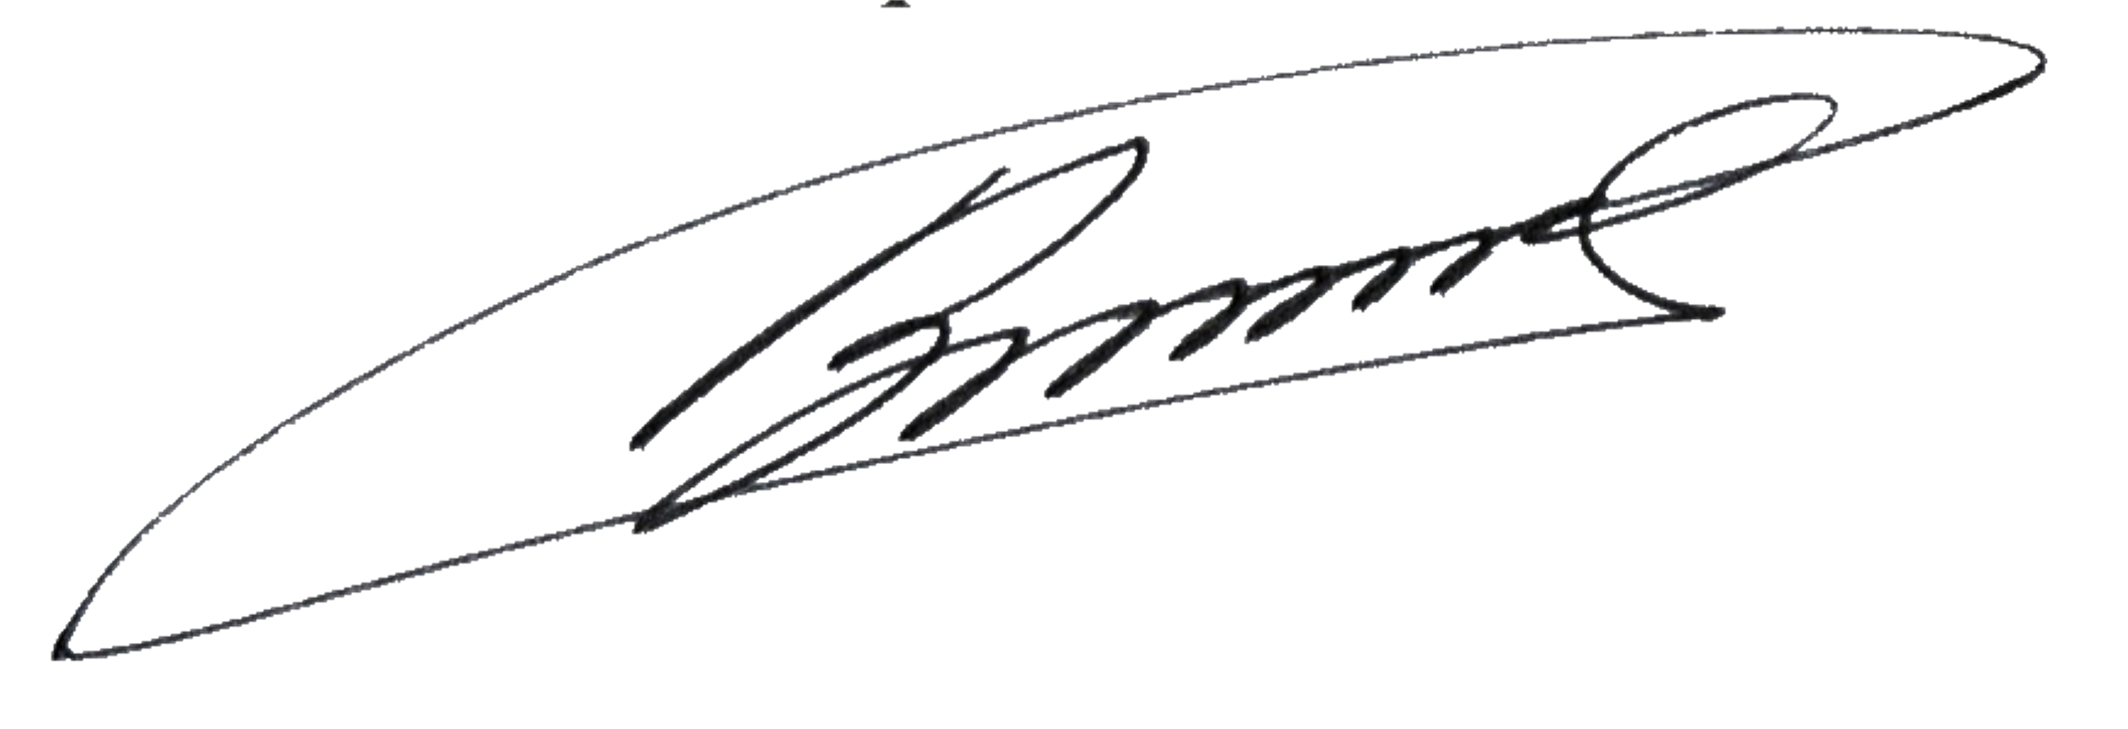
Тимчасово виконуючий обовʼязки командира 1 навчальної роти
лейтенант Богдан ГЕНЗЕЛЬ
__.04.2026

Командиру військової частини А2900

Клопочу по суті рапорту сержанта КАЗАКОВА Євгена Івановича.


Тимчасово виконуючий обовʼязки командира 1 навчального батальйону
майор Андрій МАЛАШКЕВИЧ
__.04.2026

